山东金岭矿业股份有限公司
矿石运输服务项目

（项目编号：BEKK-20260721-001）

询价公告

询价公告
山东金岭矿业股份有限公司矿石运输已完成相关准备工作，现邀请2025年度货物汽车运输服务入围供应商参与本项目的询价采购。
一、供应商资格要求：
1 经采购人2025年度货物汽车运输服务入围的供应商可以参与本项目。
注：不符合上述资格要求的供应商不具备本项目参与资格。
二、供应商须知：
1.供应商平台报价须与其上传的盖章扫描版报价单价格保持一致。
2.供应商成交：以平台报价为评审价格，价格最低，则推荐其为成交供应商（若供应商税率不同，评审价格统一换算成税前价格）。
3.若响应供应商投标IP相同，相同IP地址的供应商均被认定为存在陪标、串标、围标行为。
4.供应商成交后必须按照采购文件要求提供运输服务。
注：本项目中所涉及的计价货币一律为人民币。
三、处罚情形：
1.供应商平台报价与平台上传的盖章扫描版报价单价格不一致，利用低价骗取中标资格的，采购人通过阳光购销平台将其列入供应商黑名单。
2.供应商中标后无正当理由弃标的，采购人通过阳光购销平台将其列入供应商黑名单。
3.响应供应商存在陪标、串标、围标行为的，采购人通过阳光购销平台将其列入供应商黑名单。
四、采购文件的获取
1.请响应供应商于2026年7月21日起至2026年7月21日16时，登录山东钢铁集团有限公司招标采购与拍卖信息管理平台（http://bams-cs.shansteelgroup.com）,下载电子版磋商文件。
2.注册：尚未在山东钢铁集团有限公司招标采购与拍卖信息管理平台注册的受邀人须在公告期内登录网址：http://bams-cs.shansteelgroup.com进行用户注册，注册成功后须修改初始密码。

五、询价响应文件的递交

1.响应文件构成：平台报价、平台上传盖章扫描版报价单。
2.响应文件递交截止时间：2026年7月21日16时30分。

六、联系人及联系方式
咨询时间： 工作日 上午：8:30-11:45 下午：13:30-16:45
序号 | 业务 | 联系人 | 联系方式
1 | 投标咨询 | 宫先生 | 0533-3089963
2 | 商务咨询 | 魏先生 | 0533-3089384
3 | 监督 |  | 0533-3089311

招采平台注册账号步骤
1登录网站http://bams-cs.shansteelgroup.com，点击注册按钮。
2规范填写公司信息及联系人信息，点击下一步完成注册。
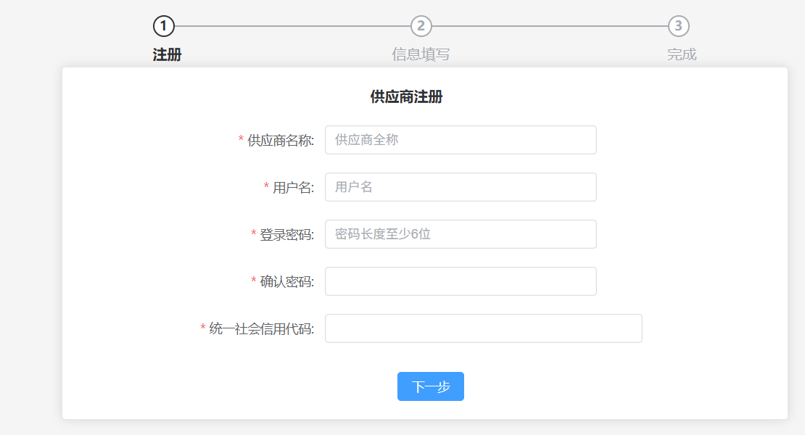
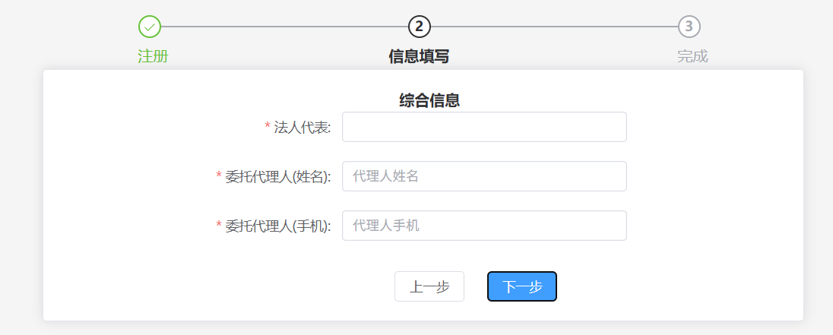
招采平台网上投标步骤
1登录网址：http://bams-cs.shansteelgroup.com，进入到下面界面
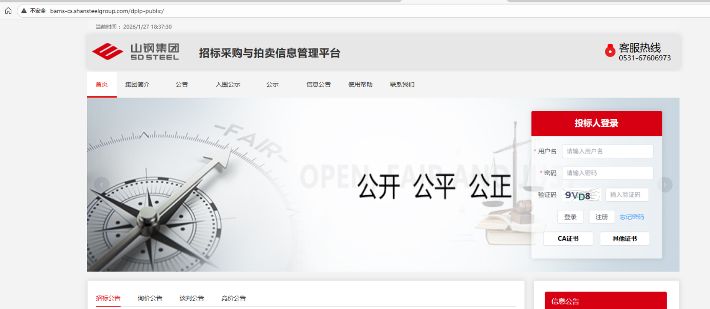
在上图右侧投标人登录入口处依次输入用户名、密码、验证码后，点击登录。原山东钢铁集团招标采购与拍卖管理信息平台
2 登录系统点击项目管理“网上报名”后显示可报名项目列表，点击操作列下载可下载招标公告，点击报名按钮可选择包号报名。
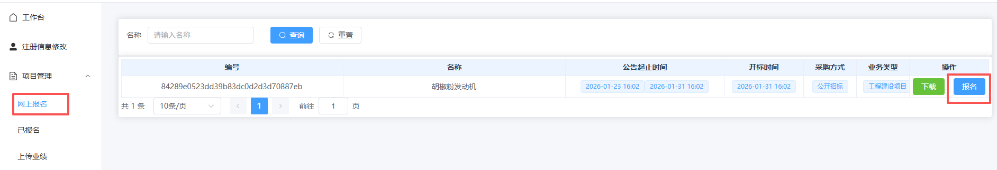
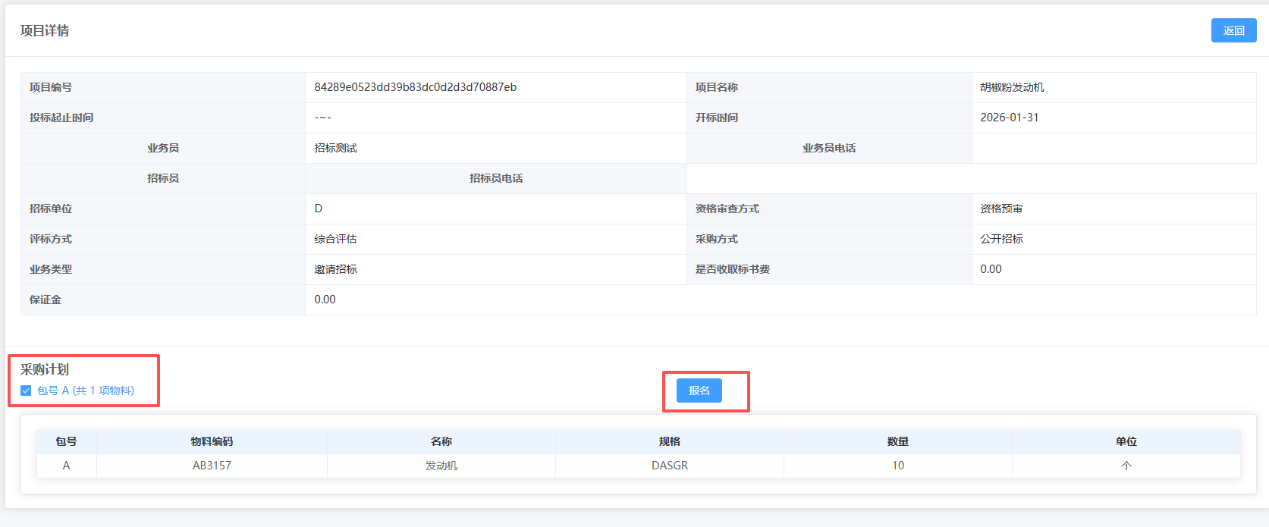
3点击“已报名”菜单，可查看已报名项目，显示缴费状态。招标单位确认收费后点击操作列下载按钮可下载招标文件。
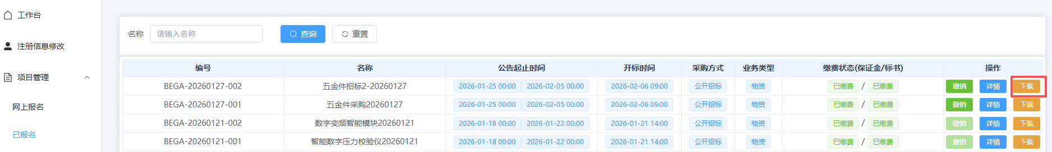
4 点击投标管理“待投标”菜单，可显示已缴费待投标项目，点击报价按钮可显示需报价物料，可填写单价，备注：点击保存完成报价；点击文件上传按钮，选择文件完成投标文件上传。最后点击确定按钮完成投标。
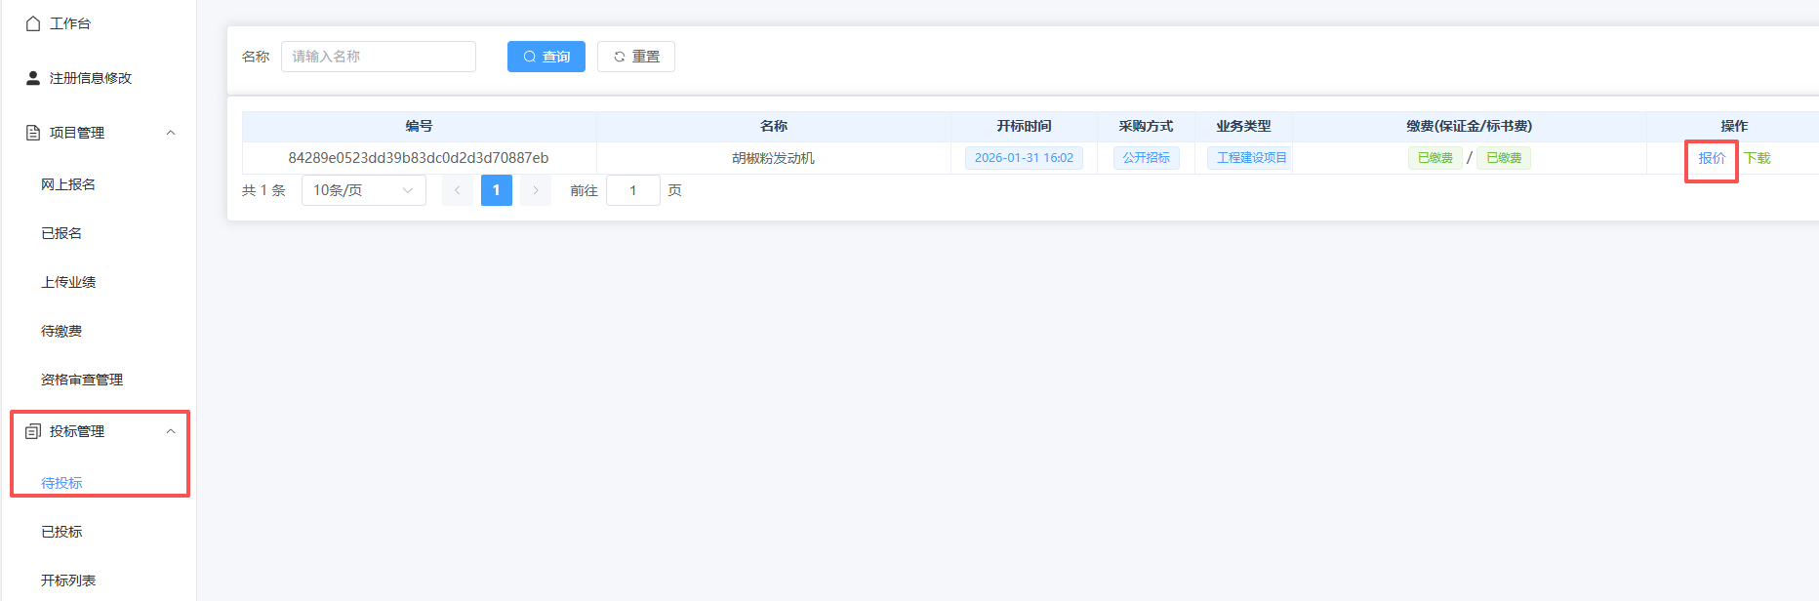
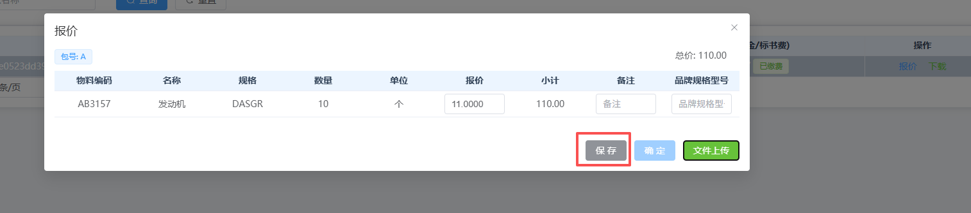
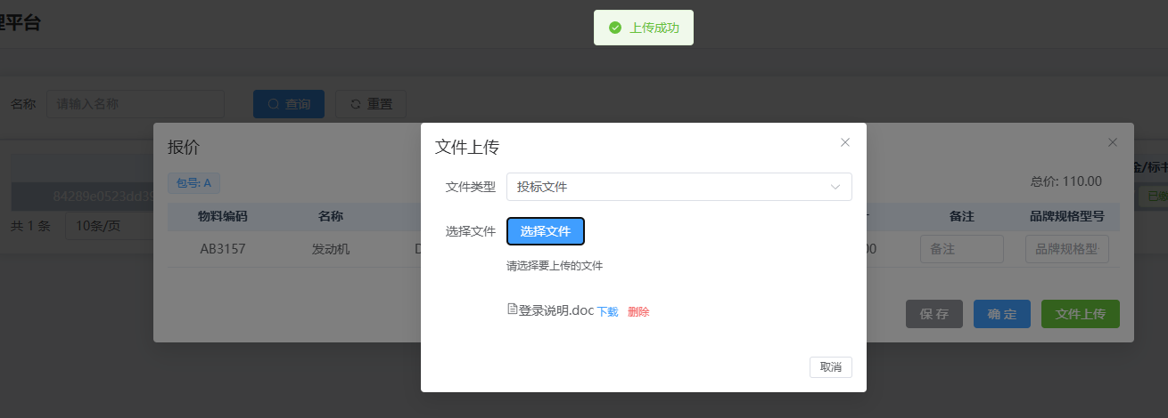
5点击“已投标”菜单，可查看已完成投标项目，可点击报价详情查看报价金额，点击撤销投标按钮可撤回投标。


